**Такой разный мир вокруг. Насекомые**

Составитель: Попова Н.В.

Какие они всё-таки разные! «Трудоголики» пчёлы и муравьи, беспечно порхающие бабочки и мотыльки, стремительные прыгуны кузнечики и красивые божьи коровки…

Для детей это целый маленький мир, живущий в гармонии с большим миром живой природы.

Наблюдаем, изучаем насекомых, а на основе этих опытов – рисуем, лепим, мастерим вместе с детьми. Расширяя их кругозор и помогая созданию целостной картины мира.

**Вспомните с детьми насекомых и их части тела**: оса, пчела, муха, шмель, бабочка, муравей, кузнечик, комар, стрекоза, божья коровка, паук, майский жук, жук-плавунец, водомерки, жук-щелкун, жук-слоник, панцирь, лапки, брюшко, усики, крылья, хоботок, пыльца, спинка, жало; **а также главное отличие** от других животных, в том числе пауков – 6 лапок.

**Предложите составить словосочетания или предложения, используя прилагательные**: полезные, вредные, шестиногий, красивая, яркая, пестрая, пятнистая, разноцветная, дружные, трудолюбивые, осторожные, блестящие, жужжащие, защитная окраска, ядовитые, прозрачнокрылая.

**И глаголы**: летает, жужжит, жалит, кусает, собирает, опыляет, охраняют, порхают, ползут, стрекочет, звенит, уничтожает, плетет, ест, плавает, бегает, прыгает, пищит, строит, откладывает, засыпает.  
  
**Подберите признаки**:  
Бабочка – красивая, яркая, пестрая…  
Муравей – маленький, трудолюбивый, полезный…  
Кузнечик – …  
Пчела – …  
**Подберите действия**:  
Пчела – жужжит, летает, жалит, собирает нектар…  
Кузнечик – прыгает, стрекочет…  
  
**Поиграйте в игру «Я начну, а ты закончи»:**Зеленый кузнечик прыгает, а полосатая пчела … (летает).  
Майский жук ползает, а маленький кузнечик …(прыгает).  
Большеглазая стрекоза летает, а трудолюбивый муравей …(ползает).  
Надоедливая муха летает, а красивая бабочка …(порхает).  
Маленький комар летает, а большой кузнечик….  
Красный муравей ползает, а прозрачнокрылая стрекоза ….  
Сильный муравей ползает, а беззаботный кузнечик ….  
  
**Исправьте ошибки в письме Незнайки.**  
Муравей живет в улье.  
Муха плетет паутину.  
Комар ловит птиц.  
Шмели строя муравейник.  
Муравей вылез в муравейник.  
Стрекоза летает под землей.  
Гусеница ползает над веткой.  
Бабочка порхает в цветком.  
Пчела залетела из улей.  
  
**Составьте с детьми  описательный рассказ по плану или мнемотаблице**Название.   
Внешний вид.  
Чем питается.  
Способ передвижения.  
Пользу или вред приносит.

Какие звуки издает.

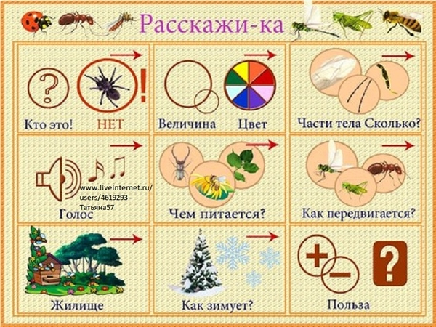

Примерный рассказ

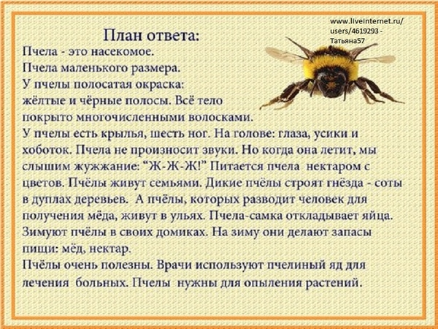

**Отгадайте с детьми загадки**

В лугах без устали летает,

Нектар цветочный собирает.

Немного времени пройдет,

И приготовит вкусный мед.

(пчела)

Надевает эта крошка

Платье красное в горошек.

И летать умеет ловко.

Это … (божья коровка).

Шевелились у цветка

Все четыре лепестка.

Я поймать его хотел –

Он вспорхнул и улетел (бабочка).

Кто они? Откуда! Чьи?

Льются чёрные ручьи:

Дружно маленькие точки

Строят дом себе на кочке.

(муравьи)

Над ними трепещут былинки

Им так хорошо и тепло,

У них бирюзовые спинки,

А крылышки точно стекло. (стрекоза)

**Поиграйте в подвижные игры (привлеките младших детей)**

**«Стрекозы, бабочки, пчёлы и кузнечики»**

Ребёнок изображает определённое насекомое, не называя его (показывает, как оно движется, какие издаёт звуки и т. п.) Вы отгадываете. Потом меняетесь.

**«Бабочки»**

На листе бумаге рисуют кружочки (можно нарисовать цветочки) и кладут на пол – это домики для бабочек.

Бабочки садятся в свои домики, будто спят. Водящий говорит: «Утро настало, солнышко встало».

Бабочки проснулись – потянулись (дети потягиваются).

И полетели (дети изображают бабочек, машут ручками-крылышками, летают вокруг цветочков).

Потом взрослый говорит: наступила ночь, бабочки полетели в свои домики и легли спать (присели на корточки и закрыли глазки).

**Можно сделать игру еще интереснее**.

Взрослый изображает птицу, которая прилетела, чтобы съесть бабочек, а бабочки прячутся в свои домики и там их птица не может поймать.

**Еще вариант этой игры** – нарисуйте цветы разного цвета. Пусть бабочка сначала летит на красный цветок, затем на синий (повторяем цвета).

|  |  |
| --- | --- |
|  |  |

**Нарисуйте или сделайте поделку по желанию**

